الفن العباسي

الدولة العباسية:

شأت الدولة العباسيّة على أنقاض الدولة الأمويّة، ويتمثّل هذا العصر بفترة حكم خلفاء بني العباس، حيث حكم نحو 37 خليفةً، وكان أوّلهم عبد الله بن محمد بن علي بن عبد الله بن عباس بن عبد المطلب المعروف بالسفّاح، وآخرهم أبي أحمد عبد الله المستعصم بالله، وامتدّت هذه الفترة من عام 132هـ وحتّى عام 656هـ،ممّا يعني استمرار العصر العباسي إلى خمسة قرون

لما استولت الدولة العباسية على مقاليد الخكم أصبحت السيادة في العالم الإسلامي للعراق دون الشام وتغيرت أحوال دولة الخلافة فانصبغت با صبغة الفارسية نتيجة لتوجهها نحو المشرق الإيراني لدلك فقد الفن الإسلامي شيئ من سماته العربية الشامية الهيلينستية واستعاض ب بمقةمات عراقية فارسية.

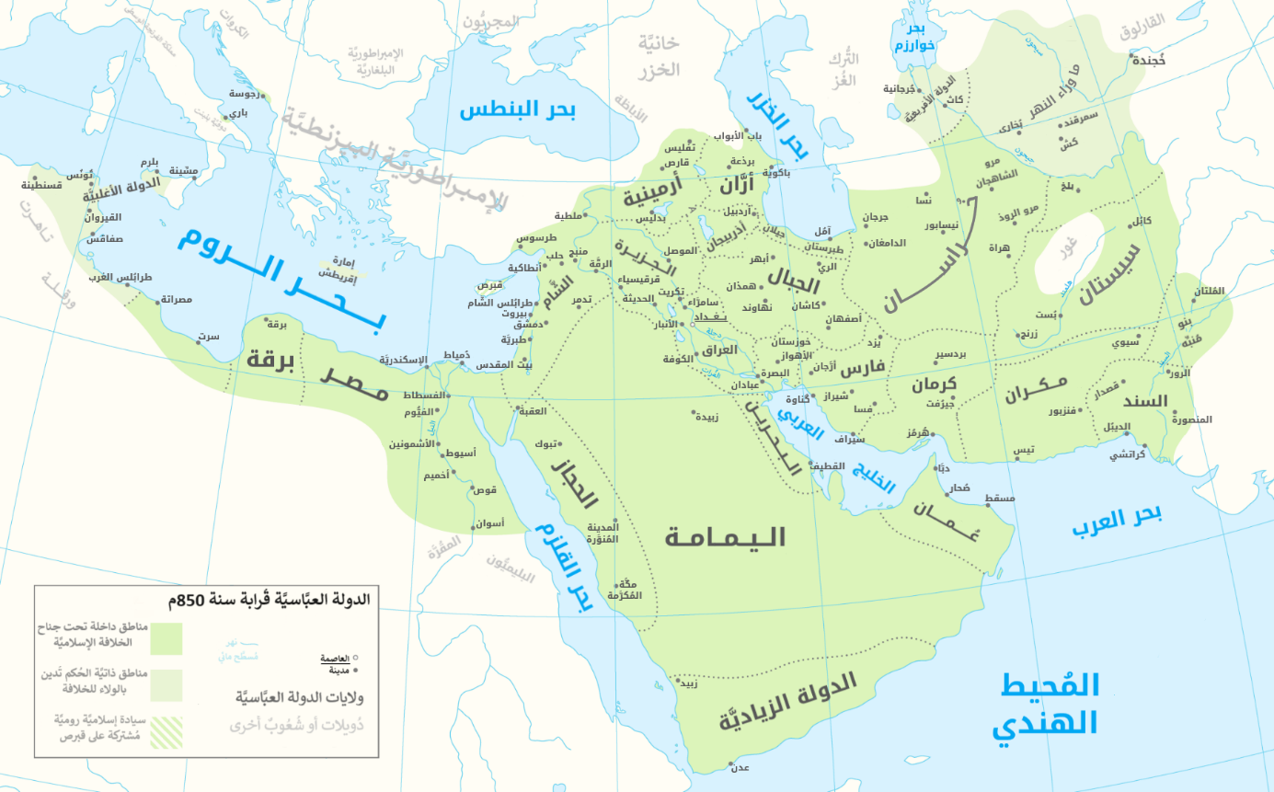

مظاهر الطراز العباسي:

-اتخاد الاعمدة والمنحنيات و المشربيات والشرفات والقباب والمادن والمدخل الملتوي من البيئة المجلية واحوال معيشتهم.

-احاطة المدن باسوار منيعة تتخللها أبواب متينة.

-البيوت تبنى داخل ساحة الدار وليس لها نوافد تطل على الخارج.

-استمدو الزخارف من الاشكال النباتيةوالهندسية وتحاشو التماتيل الصور المجسمة.

عمارة سامراء:

قامت في سامراء القصور الخلافية عرفت فترة ازدهار ما يقارب نصف قرن(223-270ه) متل الجوسق الخاقاني وقصر العاشق كشفت الحفريات عن العديد من المساجد والقصور البديعة وقد تبيم ان مساكنها كانت مجهزة بالنافورات و ىااحمامات ومزينة با الصور الجدارية ومن اهم خصائص عمارتها:

-استخدام الطوب في البناء بداا من الحجارة.

- استخدام الاجر دي البريق المعدني ككسوة زخرفية للمياني من الداخل والخارج.

-استخدام العقود المدببة.

-فن الزخرفة:

أدى استخدام الاجر الى استخدام الكسوة الجصية.

مسجد سامراء:

.بني المسجد في عهد الخليفة العباسي المتوكل بالله852م من حيت التخطيط ينتمي الى الطراز النبوي دي الفناء المركزي المتوسط،تخطيط الجامع مستطيل الشكل شيدت الجدران بالطوب الاجر والسقف يرتكز على دعامات متمنة ترتبط بها أعمدة رخامية يحيط با الجامع سور دو أبراج مستديرة المحراب مستطيل الشكل كما في العراق وفارس اما المادنة المشهورة با الملوية فهي خارج السور وهي عبارة عن برج خلزوني الشكل دو قاعدة مربعة ومن الواضح ان نظامها دو تاتير با الزيقورات البابلية.

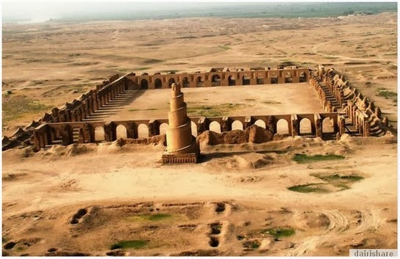

مسجد سامراء

فن الزخرفة العباسية:

عرف فن الزخرفة العياسية بتوضيف الزخرفة الخطية كشريط زخرفي او على حافات التحف وكان التاتير الفارسي واضحا فاجادو زخرفة الزجاج والنسيج والكتب

فن الرابسك (الرقش العربي):

ابتكر الفنان العباسي الزخارف النباتية او مايصطلخ عليه فن الارابسك او فن التوريق وقد بدء ظهوره مع لافرن التاسع ميلادي فتمتلت في زخارف المقتنيات و زخارف الجصية على جدران مدينة سامراء با العراق.

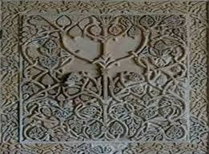

فن الارابسك

الصور الادمية والحيوانية:

كشفت حفائر مدينة سامراء على وجود نمادج من رسومات حائطية تمتل تمتل طيور وحيوانات وصور ادمية ومناظر للرقص كما في قصر الجوسق الخاقاني تظهر تظهر في جناح الحريم عناصر ادمية من موسيقيين وراقصات وطيور داخل إطارات دائرية(جامات) 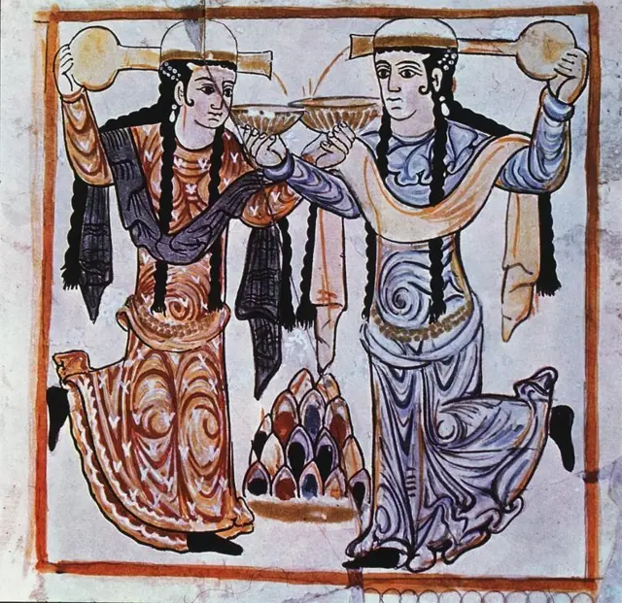

الخزف العباسي:

امتاز الفن العباسي با الخزف دي البريق المعدني داع صيته في العراق مصر الشام افريقية و الاندلس اتخدى منه الامراء والاغنياء اواني عوضا عنا لاواني الدهبية التي التي كان استعمالها مكروها .

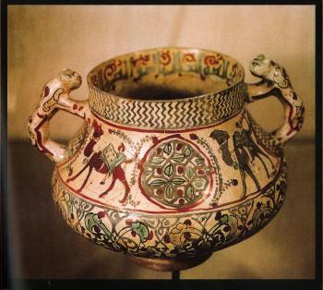

ايناء خزفي